MEMORIA DELLA GUERRA…
…CENT’ANNI DOPO
GIOVEDÌ 18 OTTOBRE 2018 ORE 21.00
PRESSO Auditorium (Forum) Via Roma, 8 VERUNO
IN OCCASIONE DEL CENTENARIO DELLA I GUERRA MONDIALE
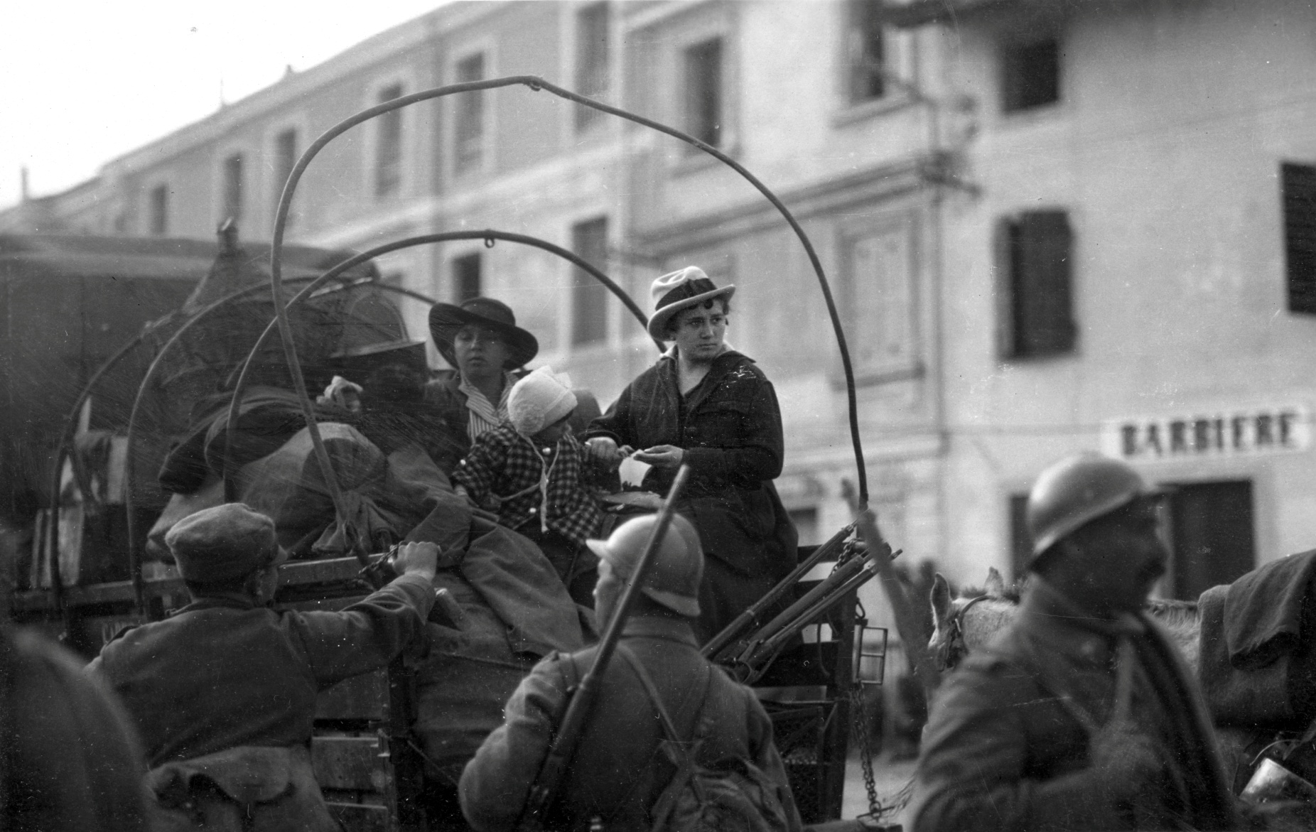
CONFERENZA
“LA FINE DELL’EQUILIBRIO EUROPEO”
CONDOTTA DA
Dott. CERUTTI GIOVANNI, direttore Istituto storico della Resistenza Piero Fornara
Con la partecipazione del CORO S.s. GIULIO E AMATORE DI CRESSA in collaborazione con il CORO S. ILARIO VERUNO
Coordina il prof. GALLOTTI GIAN BATTISTA

